制造业成本与存货
完整核算实操手册
存货流转 ＋ 成本归集 ＋ 分配计算 ＋ 月末结账 ＋ 风险管理
案例公司：远澜增材科技（苏州）有限公司 案例期间：2026年8月
版本及政策核验日：2026年9月9日

使用说明
本手册面向有审计基础、准备进入制造业担任总账会计或财务主管的学习者。所有章节围绕“业务事实—单据—ERP—成本对象—成本项目—分配—在产品—完工—销售成本—毛利—月结复核”展开。
【核心原理】成本不是总账月底倒挤出来的数，而是数量流、工单流、人员工时、设备资源和会计政策共同形成的结果。任何单位成本都必须能追溯到成本对象、成本项目、分配基础和业务证据。
标识 | 含义
【核心原理】 | 准则、成本理论和判断逻辑
【业务实质】 | 业务如何发生及谁提供数据
【系统流程】 | 业务模块、成本模块和GL的数据流
【会计分录】 | 连续业务节点的账务结果
【成本计算】 | 数量、单价、分配率和单位成本
【月结检查点】 | 成本会计及总账必须完成的检查
【常见异常】 | 高频错漏及排查入口
【财务主管复核点】 | 重大判断、政策一致性和经营影响

目录
使用说明 2
目录 2
第1章 制造企业存货与成本全景 5
第2章 存货分类与成本边界 6
第3章 采购、入库、暂估、收票与付款 7
第4章 BOM、工单与生产领退料 8
第5章 直接材料归集与材料价差、量差 9
第6章 直接人工归集 10
第7章 制造费用归集 11
第8章 制造费用分配方法 12
第9章 在产品、完工率与约当产量 13
第10章 成本核算方法与企业场景 14
第11章 存货发出计价 15
第12章 完整产品成本计算 16
12.1 本月生产成本与完工成本 16
第13章 完工入库、工单结算与差异 17
第14章 销售出库、发出商品与主营业务成本 18
第15章 硬件设备、耗材与版本迭代 19
第16章 委外加工完整核算 20
第17章 存货盘点与差异处理 21
第18章 呆滞料、库龄与存货跌价 22
第19章 损耗、废品、返工、停工和质量事故 23
第20章 成本月结完整作业链 24
第21章 九层核对体系 25
第22章 成本会计、总账和主管职责 26
第23章 ERP成本系统通用逻辑 27
第24章 AI与自动化在成本核算中的应用 28
第25章 贯穿案例月结结果 29
第26章 成本异常场景库 30
E01 单位成本突然上涨 31
E02 毛利率突然下降 32
E03 单一产品成本异常 33
E04 材料耗用异常 34
E05 人工成本异常 35
E06 制造费用暴增 36
E07 负库存 37
E08 负成本 38
E09 工单长期不关闭 39
E10 在产品长期不变 40
E11 数量金额不匹配 41
E12 暂估长期不冲 42
E13 BOM错误 43
E14 成本计算失败 44
E15 盘点差异重大 45
E16 跌价准备异常 46
第27章 成本主管月度报告 47
第28章 总账与财务主管面试训练 48
附录A 主要会计分录索引 49
附录B 官方依据与版本 49
附录C 建议学习路径 50

第1章 制造企业存货与成本全景
先看物流、信息流和价值流如何汇合。采购、仓库、计划、生产、HR、资产、AP、成本会计和总账都对最终产品成本负责。
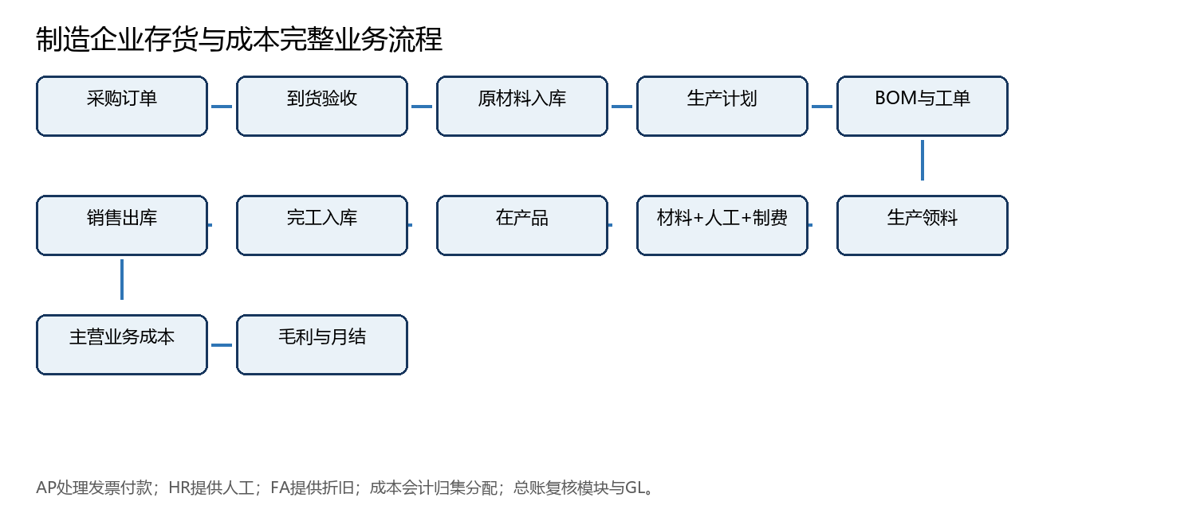
图 制造企业存货与成本完整业务流程
部门/岗位 | 提供数据 | 所在节点 | 关键责任
采购 | 供应商、PO、价格、交期 | 采购至收货 | 采购条款、暂估价格和异常催办
仓库 | 收货、入库、领退料、盘点 | 全部物流节点 | 数量、批次、库位和单据及时性
PMC/计划 | 需求、排产、工单 | 生产前及工单 | 版本、数量、工期和关闭
生产 | 实际耗用、报工、完工、废品 | 领料至完工 | 真实用量、工时、产量和异常
HR薪酬 | 工资、社保、奖金 | 直接人工/制费 | 人员与成本中心映射
固定资产 | 设备卡片、折旧 | 制造费用 | 设备归属和折旧
AP | 发票、应付、付款 | 采购成本 | 三单匹配及价差
成本会计 | 成本对象、归集、分配、WIP、结算 | 全流程 | 成本计算和差异分析
总账 | 凭证、GL、报表 | 结账与报表 | 模块对账、政策和报表复核

第2章 存货分类与成本边界
物料名称不能自动决定成本分类。核心是用途、是否可直接追溯到成本对象、成本效益和企业一贯政策。
存货类别 | 业务实质 | 典型项目 | 核算重点
原材料 | 构成产品实体或主要功能 | 控制板、铝合金结构件、光敏树脂 | 采购成本、领料和BOM
辅助材料 | 参与生产但难以经济追溯 | 胶水、油墨、润滑油、清洁剂 | 直接归集或先入制造费用
包装物 | 包装产品的材料 | 纸箱、泡棉、标签 | 随产品或期间费用依用途
低值易耗品/周转材料 | 多次或短期使用工具物料 | 夹具、工具、劳保用品 | 一次/分次摊销的内部政策
在产品 | 尚未完成全部工序 | 装配中设备、混配中树脂 | 数量、完工率和约当产量
半成品 | 已完成阶段可入库或继续加工 | 打印头组件、控制模块 | 分步成本和转序
产成品/库存商品 | 已完工待售 | P100打印机、C200树脂耗材 | 完工入库和销售成本
发出商品 | 已发货但未满足收入条件 | 待客户验收设备 | 控制权、保管和转成本
委托加工物资 | 所有权仍属于企业的外发物料 | 外发表面处理件 | 材料、加工费、运费和外部对账
备品备件 | 维修维护用物料 | 喷头、主板、皮带 | 生产设备维修或售后成本

【业务实质】产品专用螺丝若能按工单领用且价值值得追踪，可作为直接材料；同类螺丝若车间集中领用、逐件追踪成本过高，可先归集制造费用。胶水、油墨、润滑油等同理，不按名称机械分类。

第3章 采购、入库、暂估、收票与付款
采购成本从合同、收货数量、暂估价格、可归属运费税费和合理损耗形成；发票是结算和税务证据，但不是存货存在的唯一依据。
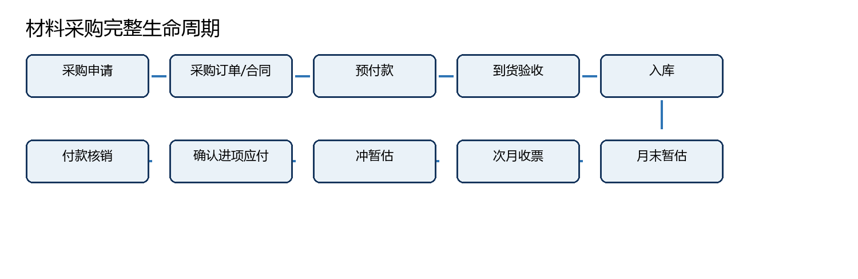
图 材料采购完整生命周期
日期 | 业务 | 金额（万元） | 分录/处理
8月2日 | 预付供应商20% | 22.60 | 借：预付款项20；贷：银行20
8月10日 | 控制板到货500件；暂估不含税110 | 110.00 | 借：原材料110；贷：应付暂估110
8月31日 | 仍未收票 | — | 暂估已反映收货，不另确认进项税
9月5日 | 取得专票：不含税112、税额14.56 | 126.56 | 冲暂估后：借原材料112、进项14.56；贷应付126.56；并核销预付20
9月20日 | 支付剩余款 | 106.56 | 借：应付106.56；贷：银行106.56

问题 | 主流处理 | 其他情况/风险
入库金额从哪里来 | 合同/PO价格、历史采购价、最近结算价或标准价，须可验证 | 不得为调利润随意设暂估价
发票与暂估差异 | 冲原暂估，按实际结算入账；差异进入存货、已耗用成本或价差科目 | 依据ERP和企业政策分配
数量差异 | 先查验收、短溢、计量单位和在途；由业务确认责任 | 不能仅按发票数量入库
运输费 | 使存货达到目前场所和状态且可合理归属时计入采购成本 | 不可归属或管理性运输进期间费用
合理损耗 | 计入取得存货总成本，由实际合格数量承担 | 需有工艺标准和审批
非正常损失 | 通常不由正常存货承担，转当期损益并判断进项处理 | 查事故责任和税务规则
进口材料 | 货价、关税、可归属运保杂费及其他不可抵扣税费 | 汇率、报关和到岸费用需台账
采购退货 | 库存退出、应付冲减并按规定处理红字发票 | 若已耗用需追溯成本影响

第4章 BOM、工单与生产领退料
BOM定义标准构成，工单把产品、版本、数量、计划日期和成本对象连接起来，实际领退料决定本期进入工单的材料成本。
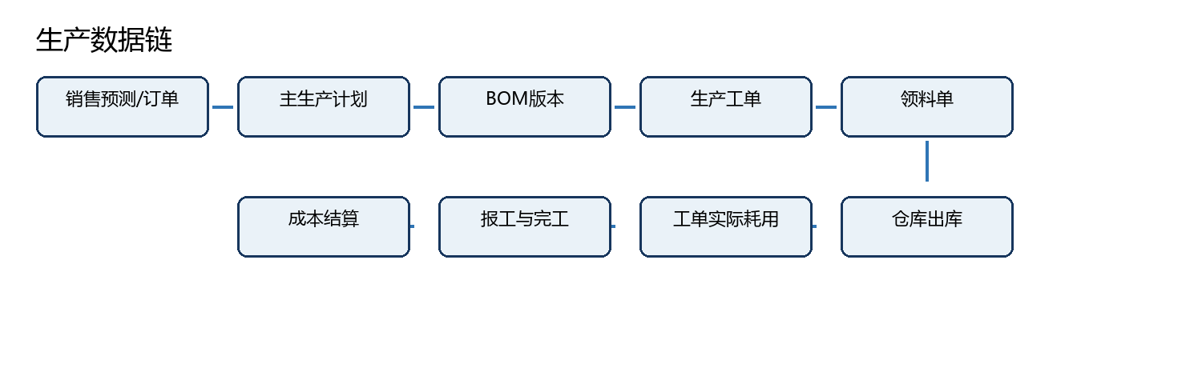
图 生产数据链
概念 | 实务含义 | 异常检查
BOM | 产品版本的标准物料清单和用量 | 版本、生效日、替代料、损耗率
标准用量 | 工单数量×BOM用量×合理损耗 | 与实际领料比较形成量差
超耗/补料 | 实际需要超过标准后追加领料 | 原因、审批、质量或BOM错误
退料 | 未耗用材料退回仓库 | 实物与单据同步、冲减工单
换料/替代料 | 用另一物料替代原BOM物料 | 工程变更、成本和质量审批
报废/废料 | 失去原用途或剩余可回收价值 | 正常/异常原因和废料收入
边角料 | 生产过程中剩余可回收物 | 数量、售价、成本冲减政策
辅助材料 | 难以经济追溯的生产耗用 | 直接材料或制造费用政策一致

【系统流程】SAP常见逻辑为MM物料与库存、PP的BOM和工单、CO成本对象及FI总账；金蝶、用友也以采购/库存/生产/成本/总账模块完成类似数据链。按钮不同，底层仍是物料、数量、成本对象、移动类型和科目映射。

第5章 直接材料归集与材料价差、量差
可直接追溯的材料按实际领料进入产品或工单；标准成本环境还会把标准耗用与实际耗用、标准价格与实际价格的差异单独展示。
项目 | 公式 | 案例
标准材料成本 | 标准数量×标准价格 | P100工单200台×每台1套主材×1.00万元=200万元
实际材料成本 | 实际领料数量×实际价格 | 实际领料205套×1.02=209.10万元
价格差异 | 实际数量×（实际价－标准价） | 205×0.02=4.10万元不利
数量差异 | 标准价×（实际数量－标准数量） | 1.00×5=5万元不利
总差异 | 实际成本－标准成本 | 9.10万元不利

材料量差可能来自超耗、报废、补料、BOM过时、计量单位错误或领料串单；材料价差可能来自采购价格、汇率、运费、暂估与发票差异。成本会计必须把差异分配给正确产品、库存或当期成本，并保留企业政策。

第6章 直接人工归集
直接人工归集依赖人员—成本中心—工单—工时—工资项目映射。工资表只能说明支付和计提，不能自动说明各产品消耗了多少人工。
数据 | 来源 | 成本用途 | 检查
人员及岗位 | HR花名册 | 区分一线、车间管理、研发、销售 | 人员变动和成本中心
应发工资/奖金 | 工资表 | 直接人工或间接人工 | 版本、期间和审批
社保公积金 | 缴费及工资分摊 | 按受益对象进入成本费用 | 企业承担与个人代扣区分
实际工时 | MES、报工、工时表 | 多产品间分配直接人工 | 工时真实性、合计与考勤
成本中心 | ERP主数据 | 归集车间及部门资源 | 人员错挂、跨部门调动

项目 | P100 | C200 | 合计
生产工时 | 3,000小时 | 2,000小时 | 5,000小时
一线工资及企业承担社保 | 60万元 | 40万元 | 100万元
每工时人工成本 | 0.020万元 | 0.020万元 | 100÷5,000
分录 | 借：生产成本—P100 60 | 借：生产成本—C200 40 | 贷：应付职工薪酬100

第7章 制造费用归集
制造费用是为生产发生但不能经济直接追溯到单一成本对象的间接费用，应先归集到车间或成本中心，再按合理基础分配。
制造费用 | 案例金额 | 数据来源 | 注意事项
车间管理人员工资 | 35 | 工资表/成本中心 | 不属于一线直接人工
生产设备折旧 | 50 | FA卡片 | 设备归属和启用日期
水电动力 | 40 | 表计/分摊 | 生产与办公区分
厂房租金 | 30 | 租赁合同 | 车间和办公面积
维修费 | 10 | 维修工单 | 正常维护与改良区分
间接材料/低耗 | 8 | 领料单 | 直接追溯时可改直接材料
劳保用品 | 4 | 领用和人员 | 合理生产耗用
其他间接生产费 | 3 | 合同/报销 | 异常和非生产费用剔除
合计 | 180 | 制造费用明细账 | 期末分配前余额

【核心原理】制造费用不能在发生时全部直接计入主营业务成本，因为它服务于本期生产的完工产品和在产品；应先归集，再分配进入生产成本，随产品销售进主营业务成本。

第8章 制造费用分配方法
分配基础应反映资源消耗的因果关系，并保持一致。方法改变属于会计政策或估计相关的重要事项，不能为了调节利润任意改变。
分配基础 | 适用场景 | 优点 | 局限/风险
直接人工工时 | 劳动密集型、人工驱动工序 | 易理解，工时可追溯 | 自动化程度不同会失真
机器工时 | 自动化设备密集工厂 | 反映设备折旧动力消耗 | 需可靠机时和设备归属
直接人工成本 | 工资水平与资源耗用相关 | 工资数据易取得 | 薪级差异可能扭曲
材料成本 | 材料处理驱动间接资源 | 简便 | 高价材料不一定多耗资源
产量 | 单一或同质大批量产品 | 简单稳定 | 多产品复杂度不同时不适用
标准工时 | 流程标准化、多品种生产 | 兼顾效率和产品复杂度 | 标准维护要求高
作业成本动因 | 多品种小批量、间接费用高 | 因果关系细致 | 数据和维护成本高

案例 | P100 | C200 | 合计
机器工时 | 3,000 | 1,000 | 4,000
制造费用池 | — | — | 180万元
分配率 | — | — | 180÷4,000=0.045万元/机时
分配金额 | 135 | 45 | 180
分录 | 借：生产成本—P100 135 | 借：生产成本—C200 45 | 贷：制造费用180

第9章 在产品、完工率与约当产量
月末尚未完成全部工序的产品仍是企业存货，不能把全部生产成本转入产成品。材料投入时点和加工进度决定在产品承担的成本。
项目 | 材料 | 转换成本 | 合计
本期待分配成本 | 300 | 200 | 500
完工数量 | 800件 | 800件 | —
期末在产品 | 200件，材料一次投入100% | 完工程度50% | —
约当产量 | 800+200=1,000 | 800+200×50%=900 | —
单位约当成本 | 300÷1,000=0.3000 | 200÷900=0.2222 | 0.5222
完工产品成本 | 240.00 | 177.78 | 417.78
期末在产品成本 | 60.00 | 22.22 | 82.22

若材料在生产过程中陆续投入，期末在产品的材料完工率也需要估计；若材料在开工时一次投入，材料通常按100%承担，而人工和制造费用按加工完工程度承担。实际企业可根据工序报工、标准工时、关键材料投料点或盘点测量确定。

第10章 成本核算方法与企业场景
品种法、分批法、分步法、订单成本、标准成本和实际成本可组合使用。ERP配置反映企业产品、流程和管理目标，并非只能选一个考试式标签。
方法 | 典型场景 | 示例 | 实务特点
品种法 | 单一或少数稳定产品、大批量 | 耗材、标准零件 | 按品种汇总期间成本
分批/订单成本 | 定制、小批量、订单差异大 | 3D打印机、定制设备 | 按工单/订单归集
分步法 | 连续多工序、半成品管理 | 家电、电子组件 | 逐步骤结转
标准成本法 | BOM和工艺稳定、重视差异 | 手机配件、家电 | 标准入账，月末分析/分摊差异
实际成本法 | 采购生产实际成本完整归集 | 机械设备、项目制造 | 准确但月末计算集中
作业成本 | 间接费用大、产品复杂度差异大 | 多品种小批量科技制造 | 按作业动因分配

第11章 存货发出计价
发出计价方法影响期末存货、销售成本、毛利和利润；性质用途相似的存货应采用一致方法，不能随意按当期利润选择。
批次 | 数量 | 单价 | 金额
月初 | 100 | 10 | 1,000
采购1 | 100 | 12 | 1,200
采购2 | 100 | 15 | 1,500
可供使用 | 300 | — | 3,700
本月发出 | 180 | — | 待计算

方法 | 发出成本 | 期末成本 | 利润影响（售价不变）
加权平均 | 180×12.3333=2,220 | 1,480 | 中间
先进先出 | 100×10+80×12=1,960 | 1,740 | 价格上涨时毛利较高
个别计价 | 按实际指定批次 | 按剩余指定批次 | 最贴近不可替代或项目物料
移动加权平均 | 每次入库后更新平均价 | 由每次发出顺序决定 | ERP日常库存常见配置

第12章 完整产品成本计算
案例把材料、人工、制造费用、期初在产品和期末在产品连接到完工产品和单位成本。金额单位万元。

12.1 本月生产成本与完工成本
项目 | P100工业打印机 | C200树脂耗材 | 合计/说明
月初在产品 | 40 | 20 | 60
直接材料 | 200 | 100 | 300
直接人工 | 60 | 40 | 100
制造费用 | 135 | 45 | 180
本期生产成本 | 395 | 185 | 580
减：月末在产品 | 90 | 25 | 115
本月完工产品成本 | 345 | 180 | 525
完工数量 | 150台 | 900箱 | —
本月完工单位成本 | 2.3000万元/台 | 0.2000万元/箱 | —

【成本计算】材料＋人工＋制造费用＝本期生产成本；月初在产品＋本期生产成本－月末在产品＝完工产品成本；完工产品成本÷完工数量＝本期单位成本。
节点 | 分录（万元）
材料领用 | 借：生产成本—P100 200；生产成本—C200 100；贷：原材料300
直接人工 | 借：生产成本—P100 60；生产成本—C200 40；贷：应付职工薪酬100
归集制造费用 | 借：制造费用180；贷：累计折旧、应付薪酬、应付账款等180
分配制造费用 | 借：生产成本—P100 135；生产成本—C200 45；贷：制造费用180
完工入库 | 借：库存商品—P100 345；库存商品—C200 180；贷：生产成本525
期末在产品 | 生产成本借方余额115继续反映WIP，不另做倒挤分录

第13章 完工入库、工单结算与差异
ERP通常先按标准或计划价格完工入库，再在月末成本计算中归集实际成本、计算在产品、结算工单差异并更新库存和销售成本。
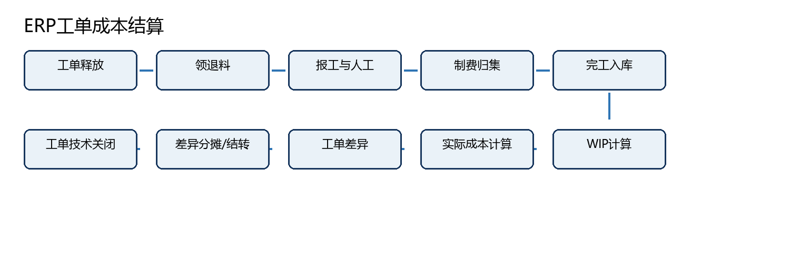
图 ERP工单成本结算
检查 | 正常结果 | 异常
工单状态 | 已完工工单完成报工、入库和结算 | 长期不关、仍有余额
数量桥 | 投产－报废－完工＝期末在制 | 负在制、产量超工单
成本桥 | 期初WIP＋投入－完工＝期末WIP | 差异倒挤、余额异常
差异去向 | 按政策进入库存、销售成本或差异科目 | 全部进当期人为调利润
模块GL | 成本模块结果与存货、生产成本、制费和COGS一致 | 接口失败、手工凭证绕过模块

第14章 销售出库、发出商品与主营业务成本
销售成本金额来自发出数量和对应计价成本。收入和成本需在同一控制权转移期间匹配，但开票、发货和收入时点可能不同。
产品 | 月初库存 | 本月完工 | 可售数量/成本 | 销售数量 | 计价后销售成本
P100 | 20台/44 | 150台/345 | 170台/389 | 100台 | 加权平均228.82
C200 | 100箱/18 | 900箱/180 | 1,000箱/198 | 600箱 | 加权平均118.80
合计 | 62 | 525 | 587 | — | 347.62

事项 | 处理
正常销售 | 确认收入710；借：应收/银行；贷：主营收入及销项。结转成本347.62：借主营业务成本；贷库存商品。
发货待验收 | 控制权未转移时转发出商品或保持适当库存状态，不提前结转收入成本。
未开票收入 | 会计满足收入条件仍确认收入和成本；税务纳税时点另行判断。
销售退货 | 按真实退回数量恢复库存并冲减成本，同时处理收入、应收和红字发票。
跨期出库 | 查发货、签收、控制权和系统过账期，收入与成本同时纠正。
免费赠送耗材 | 判断营销、合同履约或售后性质；会计成本归属与增值税处理分别判断。

案例销售收入710万元，销售成本347.62万元，毛利362.38万元，毛利率约51.04%。毛利异常应拆解售价、销量、产品组合、材料价格、耗用、人工、制造费用、在产品和计价方法。

第15章 硬件设备、耗材与版本迭代
硬件设备通常订单/批次成本高、验收周期长；耗材SKU多、周转快、配方和包装成本重要。产品版本迭代会同时影响BOM、旧料用途、售后备件和跌价。
场景 | 成本与存货处理重点
旧型号材料 | 确认能否用于现有产品、售后或改制；呆滞不等于一定减值
备品备件 | 生产设备维修用进入制造费用；销售产品售后用按质保/维修政策处理
质保更换 | 识别质保义务、备件发出和预计负债/售后成本
试用机/样机 | 按用途判断库存、固定资产、销售费用或研发费用，不按名称决定
研发领料 | 进入研发项目或开发支出判断，不进入正常生产工单
免费耗材 | 区分合同对价分配、促销赠送、试用和质保
多SKU和版本 | 物料编码、BOM版本、生效日期、替代关系和旧料消耗计划

【风险提示】研发领料与生产领料混在同一工单，会同时扭曲产品成本、毛利、研发费用和加计扣除数据。应使用独立项目/成本中心/移动类型并保留研发目的和成果证据。

第16章 委外加工完整核算
材料发给外协厂时所有权通常仍属于委托方，应转入委托加工物资或通过专门库存状态跟踪；加工费、可归属运费和正常损耗构成收回成本。
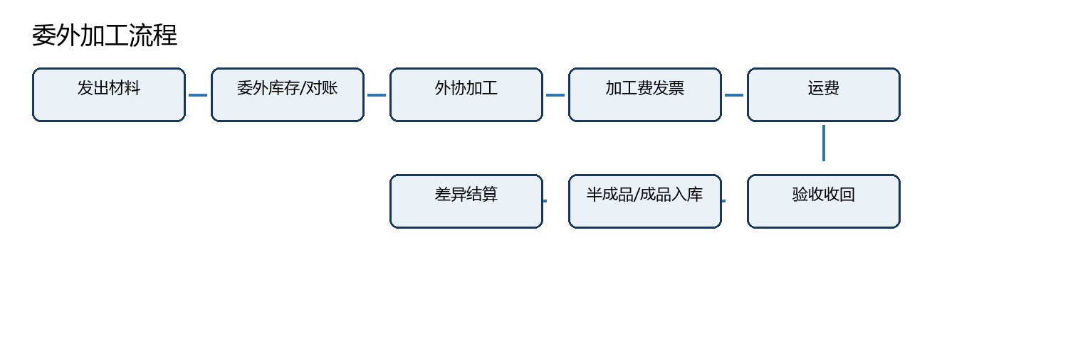
图 委外加工流程
业务 | 金额（万元） | 分录
发出材料 | 80 | 借：委托加工物资80；贷：原材料80
加工费 | 20+进项2.6 | 借：委托加工物资20、进项2.6；贷：应付22.6
可归属运费 | 3+进项0.27（假设税率按实际票据） | 借：委托加工物资3、进项0.27；贷：应付3.27
收回合格半成品 | 103 | 借：半成品103；贷：委托加工物资103
后续付款 | 25.87 | 借：应付25.87；贷：银行25.87

月末委外对账至少包括：企业账面数量、外协厂实存数量、在途数量、已加工未回数量、加工费结算、损耗和废料归属。外协厂确认不能替代企业对材料所有权、可收回性和盘点的判断。

第17章 存货盘点与差异处理
企业盘点是日常存货管理和财务结账程序，不只是为审计监盘准备。财务要控制盘点范围、截止、差异追查和账务处理。
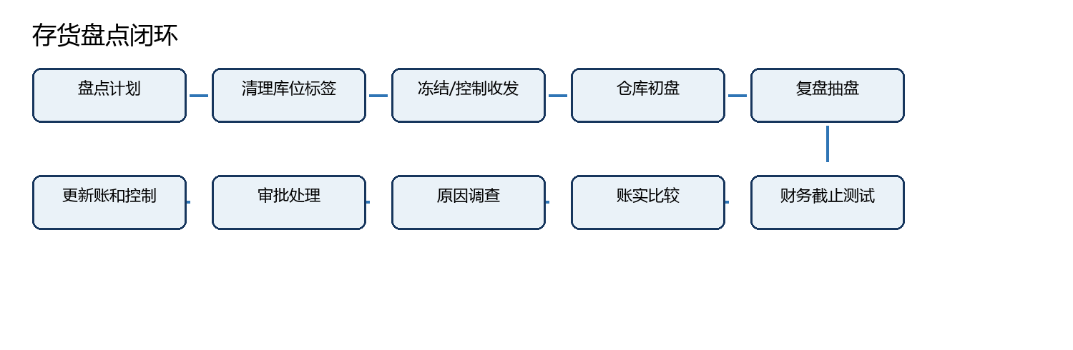
图 存货盘点闭环
异常 | 首查方向 | 处理原则
盘盈 | 漏入库、串料、计量单位、账外物料 | 确认权属和原因后审批入账
盘亏 | 漏出库、盗损、报废未记、计量损耗 | 区分正常/异常及责任
串料/错库位 | 相似料号、标签、移动单据 | 先纠正主数据和库位，不重复调总量
负库存 | 先出后入、跨期、单位换算、接口顺序 | 追到首次负数，不允许跨月掩盖
在途物资 | 所有权条款、收货和物流 | 按权利义务及截止处理
客户寄存/供应商寄售 | 所有权与保管地点不同 | 实物盘点与权属台账并行
委外物料 | 外协实存、在途、损耗 | 外部确认和抽盘
长期呆滞 | 需求、替代、售后用途 | 进入处置和跌价评估

第18章 呆滞料、库龄与存货跌价
呆滞是流动性和用途信号，减值是成本高于可变现净值的会计判断。两者相关但不等同。
存货 | 可变现净值思路 | 关键证据
产成品 | 预计售价－预计销售费用及相关税费 | 近期售价、订单、折扣、退货和处置计划
在产品 | 产成品预计售价－至完工成本－销售费用税费 | 完工率、追加材料人工制费、销售计划
原材料（用于正常产品） | 若产成品预计可收回成本，材料可能不减值；否则按重置/可实现依据评估 | BOM用途、产成品毛利、替代料和采购价
售后备件 | 售后需求、使用年限、替代和处置价值 | 保有设备数量、故障率、服务期
旧型号呆滞料 | 改制、售后、转售、报废后的预计净回收 | 工程评审、销售预测和处置报价

案例 | 成本 | 可变现净值 | 跌价
旧型号P80设备20台 | 60 | 预计售价55－销售费3=52 | 8
专用旧主板 | 30 | 基于可使用/转售价18 | 12
C200正常耗材 | 40 | 预计净售价48 | 0
合计 | 130 | 118 | 20

计提：借：资产减值损失20；贷：存货跌价准备20。以后价值恢复且影响因素消失，可在原计提范围内转回；已售存货对应跌价准备随成本结转。企业所得税一般在实际损失和证据条件满足时另行判断。

第19章 损耗、废品、返工、停工和质量事故
正常生产损耗可由正常产出合理承担；异常损失不应把成本转嫁给正常产品。判断应结合工艺标准、原因、责任和发生频率。
事项 | 正常情形 | 异常情形及处理
合理损耗 | 工艺不可避免且在标准范围，计入合格产品成本 | 超标准或事故部分单列调查
废品 | 正常废品净损失按政策进入产品成本 | 重大质量事故转当期损失并追责
返工 | 正常返工成本可合理归属订单/产品 | 异常返工单独归集，避免污染标准成本
停工损失 | 季节性/计划维护按适用政策分配 | 非正常长期停工通常进当期损益
废料收入 | 冲减相关成本或确认其他业务结果，保持一贯 | 账外销售、现金收款风险
非正常损失 | — | 查增值税进项处理、所得税资产损失证据和责任赔偿

第20章 成本月结完整作业链
成本月结有严格依赖顺序。前一步数量或基础数据未完成，后续分配和单位成本即使系统成功运行也可能错误。
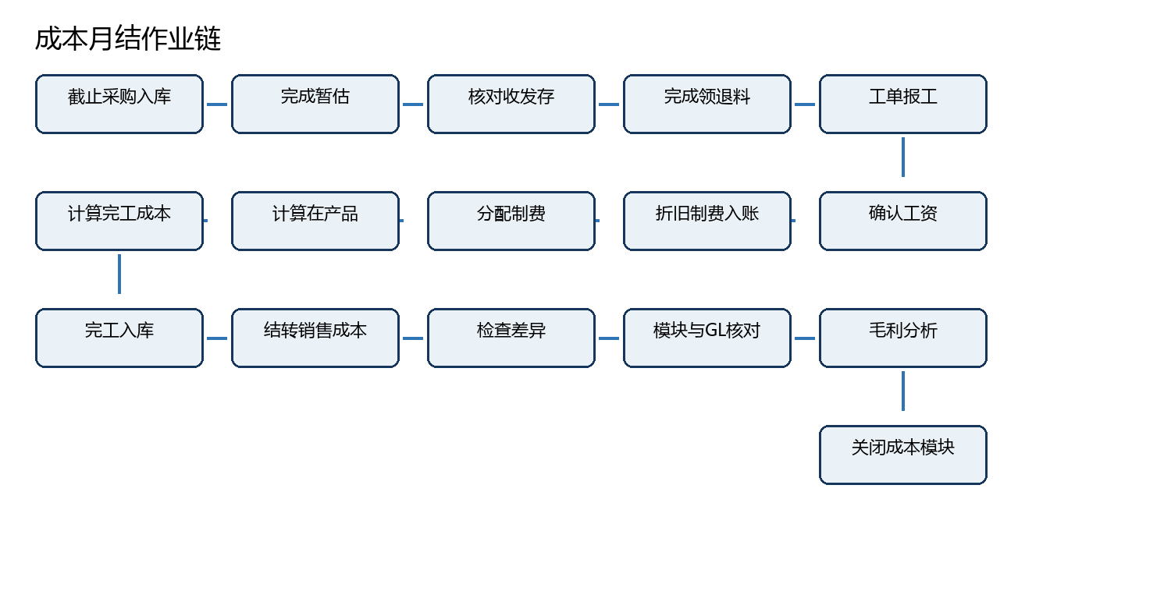
图 成本月结作业链
节点 | 提供者/时间 | 成本会计动作 | 总账/主管复核 | 异常处理
采购入库及暂估 | 采购/仓库/AP，D至D+1 | 取未开票收货、验证价格 | 暂估完整和税额未误认 | 退回缺订单/异常价格
库存及领退料 | 仓库/生产，D+1 | 查负库存、未审核单据 | 收发存=库存=GL | 补审真实单据
报工和完工 | 生产/PMC，D+1至2 | 查工单状态、数量桥 | 产量与业务合理 | 退回异常报工
人工折旧制费 | HR/FA/AP，D+2 | 按成本中心归集 | 完整性和截止 | 补提、重分类
制费分配/WIP | 成本，D+3 | 运行分配和在产品计算 | 方法一致、基础合理 | 修正数据后重跑
完工及销售成本 | 成本/库存，D+4 | 结算工单和差异 | 库存、COGS、GL勾稽 | 差异按政策分摊
毛利和关闭 | 总账/主管，D+5 | 单位成本和毛利分析 | 重大异常、未关闭项 | 形成整改台账

第21章 九层核对体系
数量流、金额流、成本对象和报表必须贯通。
层级 | 核心核对
仓库实物 | 物料、数量、批次、库位和状态
收发存报表 | 期初＋入库－出库±调整＝期末
ERP库存模块 | 移动类型、计量单位、价格控制和负库存
生产工单/BOM | 标准数量、实际耗用、报工和完工
成本模块 | 材料、人工、制费、WIP、完工和差异
总账GL | 原材料、在产、半成品、商品、发出商品、委外、生产成本、制费、COGS
财务报表 | 存货分类、跌价准备、成本和毛利
经营分析 | 单位成本、差异、周转、呆滞和质量损失
税务 | 进项用途、非正常损失、资产损失和税会差异

第22章 成本会计、总账和主管职责
成本核算依赖采购、仓库、生产、PMC、HR和资产数据；成本会计不是所有错误的唯一责任人。
角色 | 主要负责 | 必须复核
成本会计 | 物料成本、工单、人工制费、WIP、完工、差异、模块关闭 | 数量、成本对象、分配基础、单位成本和异常
总账会计 | 模块GL、暂估、折旧薪酬税费、报表和毛利 | 成本模块与GL、截止、分录和报表勾稽
财务主管 | 政策、重大估计、关账批准、跨部门推动和经营解释 | 毛利、单位成本、周转、呆滞、制费、差异、盘点、暂估、跌价
业务部门 | 真实及时提供采购、收发、工单、报工、质量和工程变更 | 单据完整、主数据和异常说明

第23章 ERP成本系统通用逻辑
系统能自动生成成本，是因为每次业务移动都携带物料、数量、成本对象、成本中心、价格和科目映射。任何主数据或顺序错误都会被自动放大。
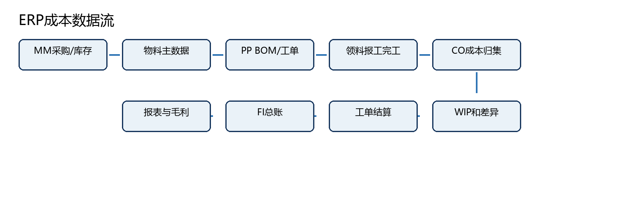
图 ERP成本数据流
错误 | 后果
物料主数据错误 | 计价方法、科目、单位或成本中心错误
BOM错误 | 标准用量和量差失真，旧版本成本污染
工单错误 | 产品、数量、期间和成本对象错
单位换算错误 | 数量成倍异常、负库存和单位成本暴涨
负库存 | 出库成本基于暂时价格，后续重估产生大差异
结账顺序错误 | 工资折旧未入账就结算，单位成本偏低
接口失败 | 模块与GL不一致或凭证重复
标准成本未更新 | 差异长期扩大，报价和毛利分析失真

第24章 AI与自动化在成本核算中的应用
稳定规则和批量数据适合自动化；成本对象、异常损耗、分配基础、完工率和减值仍需财务与业务共同判断。
工具 | 适合任务 | 人工责任
Excel | 成本桥、分配率、单位成本、毛利和库龄 | 公式复核和口径维护
Power Query | 合并收发存、工单、BOM、工资和GL | 源数据范围、键值和刷新异常
Power BI | 单位成本、毛利、周转和异常趋势 | 阈值和经营解释
Python | BOM异常、负库存、暂估匹配、成本波动扫描 | 代码验证、例外和权限
RPA | 下载固定报表、运行提醒和归档 | 系统变更和失败重试
AI Agent | 异常归因候选、说明草稿、证据索引 | 不得自动决定分配政策、WIP、减值和重大调账

第25章 贯穿案例月结结果
案例公司生产P100工业3D打印机和C200配套树脂耗材，两个车间分别偏设备装配和耗材混配包装。
项目 | 结果
本期直接材料 | 300万元
本期直接人工 | 100万元
本期制造费用 | 180万元
本期生产成本 | 580万元
月初在产品 | 60万元
月末在产品 | 115万元
完工产品成本 | 525万元
P100本期单位成本 | 2.3000万元/台
C200本期单位成本 | 0.2000万元/箱
销售成本（加权平均） | 347.62万元
销售收入 | 710万元
毛利/毛利率 | 362.38万元 / 51.04%

【财务主管复核点】单位成本结果必须与材料价格和耗用、人工工时、制造费用、在产品、完工数量、计价方法及差异分配共同解释；仅看到毛利率合理不能证明成本正确。

第26章 成本异常场景库
以下场景按“现象—原因—数据—部门—调整—防复发”形成可执行卡片。

E01 单位成本突然上涨
环节 | 处理
异常现象 | P100单位成本环比上涨18%
可能原因 | 材料涨价、超耗、产量下降、制费固定成本吸收不足
数据从哪里查 | BOM、领料、采购价、工时、产量、制费
找哪个部门 | 采购、生产、PMC
如何调整 | 分解价量制费产量影响；纠正错单或按政策分配差异
如何避免再次发生 | 建立产品成本桥和阈值
成本会计动作 | 量化物料、工单、成本中心、在产品、完工和损益影响；更新异常台账。
总账/主管复核 | 检查分录、模块与GL、报表税务影响、审批和关闭证据。

E02 毛利率突然下降
环节 | 处理
异常现象 | P100毛利率下降12个百分点
可能原因 | 售价、组合、成本、退货、截止或计价错误
数据从哪里查 | 订单、收入、销售成本、单位成本
找哪个部门 | 销售、成本、AR
如何调整 | 先拆售价/数量/组合/成本再纠错
如何避免再次发生 | 月度毛利瀑布分析
成本会计动作 | 量化物料、工单、成本中心、在产品、完工和损益影响；更新异常台账。
总账/主管复核 | 检查分录、模块与GL、报表税务影响、审批和关闭证据。

E03 单一产品成本异常
环节 | 处理
异常现象 | C200成本显著高于其他SKU
可能原因 | BOM版本、替代料、工单串料、包装变化
数据从哪里查 | SKU工单、BOM、移动明细
找哪个部门 | 工程、生产、成本
如何调整 | 改正版本/领料并重算工单
如何避免再次发生 | BOM生效审批
成本会计动作 | 量化物料、工单、成本中心、在产品、完工和损益影响；更新异常台账。
总账/主管复核 | 检查分录、模块与GL、报表税务影响、审批和关闭证据。

E04 材料耗用异常
环节 | 处理
异常现象 | 实际用量超过标准15%
可能原因 | 报废、补料、漏退、BOM过时、单位错
数据从哪里查 | 标准实际用量、退补料、质量记录
找哪个部门 | 生产、质量、工程
如何调整 | 纠业务单据；异常损失单列
如何避免再次发生 | 超耗审批和原因码
成本会计动作 | 量化物料、工单、成本中心、在产品、完工和损益影响；更新异常台账。
总账/主管复核 | 检查分录、模块与GL、报表税务影响、审批和关闭证据。

E05 人工成本异常
环节 | 处理
异常现象 | 工时超过考勤或工资分配100%
可能原因 | 重复报工、工时口径、人员映射错
数据从哪里查 | MES工时、考勤、工资、成本中心
找哪个部门 | HR、生产、IT
如何调整 | 纠工时和工资分配
如何避免再次发生 | 工时总量校验
成本会计动作 | 量化物料、工单、成本中心、在产品、完工和损益影响；更新异常台账。
总账/主管复核 | 检查分录、模块与GL、报表税务影响、审批和关闭证据。

E06 制造费用暴增
环节 | 处理
异常现象 | 维修和动力费环比增加80%
可能原因 | 大修、重复入账、产量下降、错成本中心
数据从哪里查 | 制费明细、维修单、表计、AP
找哪个部门 | 设备、AP、生产
如何调整 | 冲重复、重分类、解释真实变化
如何避免再次发生 | 供应商/成本中心波动规则
成本会计动作 | 量化物料、工单、成本中心、在产品、完工和损益影响；更新异常台账。
总账/主管复核 | 检查分录、模块与GL、报表税务影响、审批和关闭证据。

E07 负库存
环节 | 处理
异常现象 | 某材料月末-200件
可能原因 | 先出后入、跨期、单位换算、错仓
数据从哪里查 | 移动明细、首次负数日期、单据状态
找哪个部门 | 仓库、采购、IT
如何调整 | 补真实入库或纠错，不倒挤
如何避免再次发生 | 禁止负库存跨月
成本会计动作 | 量化物料、工单、成本中心、在产品、完工和损益影响；更新异常台账。
总账/主管复核 | 检查分录、模块与GL、报表税务影响、审批和关闭证据。

E08 负成本
环节 | 处理
异常现象 | 销售成本出现贷方或单位成本负数
可能原因 | 退货、重估、冲销、价格控制错误
数据从哪里查 | 销售退货、物料账、重估凭证
找哪个部门 | 成本、销售、IT
如何调整 | 按交易链纠正并重算
如何避免再次发生 | 负成本自动阻断
成本会计动作 | 量化物料、工单、成本中心、在产品、完工和损益影响；更新异常台账。
总账/主管复核 | 检查分录、模块与GL、报表税务影响、审批和关闭证据。

E09 工单长期不关闭
环节 | 处理
异常现象 | 完工后工单仍有余额
可能原因 | 漏报工、漏入库、余料未退、状态错
数据从哪里查 | 工单余额、数量桥、领退料
找哪个部门 | PMC、生产、成本
如何调整 | 补齐业务或审批关闭
如何避免再次发生 | 完工后限期关闭
成本会计动作 | 量化物料、工单、成本中心、在产品、完工和损益影响；更新异常台账。
总账/主管复核 | 检查分录、模块与GL、报表税务影响、审批和关闭证据。

E10 在产品长期不变
环节 | 处理
异常现象 | WIP连续三月金额相同
可能原因 | 盘点失真、工单停滞、完工率未更新
数据从哪里查 | 工单、现场、WIP计算
找哪个部门 | 生产、PMC、成本
如何调整 | 重估进度、减值或清理
如何避免再次发生 | WIP滚动和现场确认
成本会计动作 | 量化物料、工单、成本中心、在产品、完工和损益影响；更新异常台账。
总账/主管复核 | 检查分录、模块与GL、报表税务影响、审批和关闭证据。

E11 数量金额不匹配
环节 | 处理
异常现象 | 库存数量为零但仍有金额
可能原因 | 价差、重估、零数量金额层、单位错
数据从哪里查 | 物料账、价格差异、移动
找哪个部门 | 成本、IT
如何调整 | 清理残余金额并查原因
如何避免再次发生 | 零数量金额扫描
成本会计动作 | 量化物料、工单、成本中心、在产品、完工和损益影响；更新异常台账。
总账/主管复核 | 检查分录、模块与GL、报表税务影响、审批和关闭证据。

E12 暂估长期不冲
环节 | 处理
异常现象 | 收货60天仍挂暂估
可能原因 | 未收票、编码不同、自动冲回失败
数据从哪里查 | PO、收货、发票、AP
找哪个部门 | 采购、AP
如何调整 | 匹配收票、冲暂估和差异
如何避免再次发生 | 暂估账龄责任制
成本会计动作 | 量化物料、工单、成本中心、在产品、完工和损益影响；更新异常台账。
总账/主管复核 | 检查分录、模块与GL、报表税务影响、审批和关闭证据。

E13 BOM错误
环节 | 处理
异常现象 | 新版本仍使用旧主板
可能原因 | 生效日/替代关系/工程变更未同步
数据从哪里查 | BOM版本、ECN、工单
找哪个部门 | 工程、PMC、IT
如何调整 | 纠未来工单；已发生差异按事实处理
如何避免再次发生 | BOM四眼审批
成本会计动作 | 量化物料、工单、成本中心、在产品、完工和损益影响；更新异常台账。
总账/主管复核 | 检查分录、模块与GL、报表税务影响、审批和关闭证据。

E14 成本计算失败
环节 | 处理
异常现象 | ERP月末未生成实际成本
可能原因 | 负库存、未结工单、缺活动价格、顺序错
数据从哪里查 | 系统日志、错误清单、前置任务
找哪个部门 | 成本、IT、模块负责人
如何调整 | 逐项修复后重跑并比对版本
如何避免再次发生 | 成本关账依赖清单
成本会计动作 | 量化物料、工单、成本中心、在产品、完工和损益影响；更新异常台账。
总账/主管复核 | 检查分录、模块与GL、报表税务影响、审批和关闭证据。

E15 盘点差异重大
环节 | 处理
异常现象 | 仓库比系统少30万元
可能原因 | 漏出库、盗损、报废未记、串料
数据从哪里查 | 盘点表、监控、移动、质量记录
找哪个部门 | 仓库、生产、内控
如何调整 | 查明正常/异常和责任后审批
如何避免再次发生 | 循环盘点和权限控制
成本会计动作 | 量化物料、工单、成本中心、在产品、完工和损益影响；更新异常台账。
总账/主管复核 | 检查分录、模块与GL、报表税务影响、审批和关闭证据。

E16 跌价准备异常
环节 | 处理
异常现象 | 旧型号库存无跌价或准备突然释放
可能原因 | 销售预测乐观、用途证据不足、方法改变
数据从哪里查 | 库龄、售价、订单、处置报价
找哪个部门 | 销售、工程、财务
如何调整 | 按NRV重新测算并审批
如何避免再次发生 | 版本迭代触发减值评审
成本会计动作 | 量化物料、工单、成本中心、在产品、完工和损益影响；更新异常台账。
总账/主管复核 | 检查分录、模块与GL、报表税务影响、审批和关闭证据。

第27章 成本主管月度报告
成本报告必须把核算结果转化为经营问题和行动。
板块 | 核心指标 | 管理问题
成本结果 | 材料、人工、制费、WIP、完工、单位成本 | 数字能否追溯和复算
差异 | 价格、用量、效率、制费、产量和工单差异 | 由谁负责、可否改善
毛利 | 产品/客户/SKU毛利和瀑布 | 售价、组合还是成本
库存 | 周转、库龄、呆滞、负库存、盘点差异 | 资金占用和跌价
风险 | 暂估、BOM、工单、委外、非正常损失 | 是否影响报表税务
行动 | 责任人、期限、预计收益和关闭证据 | 下月是否复测

第28章 总账与财务主管面试训练
面试答案要解释数据链和月结动作，不只背成本公式。
问题 | 面试官意图 | 合格答案结构
一台产品成本怎么形成？ | 业务与成本全链条 | BOM/领料＋工时人工＋制费归集分配＋WIP＋完工结算＋计价
制造费用怎么分？ | 政策和因果关系 | 费用池、成本对象、资源动因、方法适用、一贯性、差异和复核
月末成本怎么结？ | 组织与系统依赖 | 截止→库存→工单→工资折旧→制费→WIP→完工→COGS→GL→毛利
负库存怎么查？ | 系统和业务排错 | 追到首次负数，查单据顺序、单位、仓库和接口，不倒挤
呆滞是否等于减值？ | 准则判断 | 呆滞是信号；按用途和NRV证据判断减值
成本会计和总账如何分工？ | 组织能力 | 成本负责模块计算和分析，总账负责GL报表政策，主管负责重大判断和协调

附录A 主要会计分录索引
分录必须建立在已核实业务和系统流程之上。
节点 | 典型分录
采购入库已收票 | 借原材料、应交税费—进项；贷应付账款
货到票未到 | 借原材料；贷应付暂估
生产领料 | 借生产成本/制造费用/研发费用；贷原材料
直接人工 | 借生产成本；贷应付职工薪酬
归集制造费用 | 借制造费用；贷折旧、薪酬、应付等
分配制造费用 | 借生产成本—各成本对象；贷制造费用
完工入库 | 借库存商品；贷生产成本
销售成本 | 借主营业务成本；贷库存商品
发货待验收 | 借发出商品；贷库存商品（具体取决于系统和政策）
委外发料 | 借委托加工物资；贷原材料
盘亏待处理 | 借待处理财产损溢；贷存货；批准后按原因转相关科目
计提跌价 | 借资产减值损失；贷存货跌价准备

附录B 官方依据与版本
下列官方资料为截至2026年9月9日采用的主要依据。ERP配置、分配方法、WIP方法、暂估和重要性标准需结合企业政策；税务事项在实际发生时再次核验。
企业产品成本核算制度（试行）：产品成本核算对象、项目、归集、分配及制造企业成本核算。官方链接
企业会计准则第1号——存货：采购成本、加工成本、发出计价、成本与可变现净值孰低。官方链接
企业会计准则第4号——固定资产：生产设备折旧和达到预定可使用状态。官方链接
企业会计准则第14号——收入：收入确认、发出商品及收入成本匹配。官方链接
严格执行企业会计准则做好2023年年报工作的通知：存货可变现净值和资产负债表日后证据的监管提示。官方链接
关于全面深化管理会计应用的指导意见：全员、全要素、全价值链成本管理和数字化。官方链接
中华人民共和国增值税法：2026年起增值税基本规则。官方链接
中华人民共和国增值税法实施条例：非正常损失、进项处理等配套规则。官方链接
企业资产损失所得税税前扣除管理办法：存货盘亏、报废、毁损等资产损失证据管理。官方链接

附录C 建议学习路径
- 先看XMind理解物流、工单流和价值流。
- 在Excel复算P100和C200本月单位成本。
- 改变机器工时、期末WIP或材料价格，观察单位成本和毛利变化。
- 按E01—E16逐项完成数据、部门、调整和防复发。
- 将目标公司的物料、BOM、工单、成本中心和结账日历替换进模板。
【学习成果】你最终应能回答：这个成本由哪些材料、人工和间接资源构成；数据从哪里来；为什么采用这项分配基础；期末WIP和完工如何划分；销售成本和毛利如何形成；异常应从哪个模块和部门开始查。

